GE FlowFit T-Stück reduziert PPSU d25-16-25

Geberit

Eigenschaften

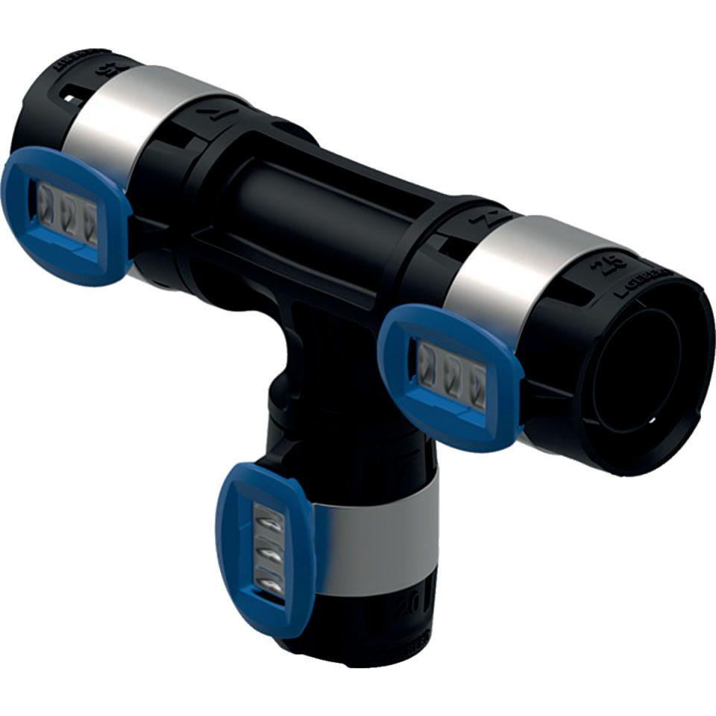

GTIN:

4025416615071

HAN:

620112001

Werkstoff

Kunststoff